营业性演出审批办事指南

**一.【事项名称】**

营业性演出审批

**二.【事项类型】**

行政许可

**三.【办件类型】**

承诺件

**四.【实施主体】**

博湖县文化体育广播电视和旅游局

**五.【服务对象】**

企业法人,事业法人,社会组织法人,非法人企业,其他组织

**六.【到办事现场次数】**

1次

**七.【法定时间（工作日）】**

3个工作日

**八.【承诺时间（工作日）】**

1天

**九.【咨询方式】**

座机：0996-6622638

**十.【投诉方式】**

座机（本系统的投诉方式）、0996-6621345

**十一.【申请条件】**

1营业性演出、变更演出申请登记表

2演出举办单位法人身份证

3演出举办单位的工商营业执照

4演出活动承诺书

5文艺表演团体及演出人员名单

6演出节目内容及其视听资料

7演出举办单位与文艺表演团体（演员）的演出协议或文艺表演团体（演员）同意参加演出的书面函件

8演出场所出具的场地说明（应包括但不限于演出举办单位名称、演出名称、演出日期等内容

9资金安排计划书和资金证明材料

10依法验收后取得的演出场所合格证明

11未成年人的监护人出具的书面同意函件

12安全保卫工作方案和灭火、应急疏散预案，以及依法应取得的安全、消防批准文件

13受委托人身份证明

14授权委托书

**十二.【设定依据】**

【行政法规】《营业性演出管理条例》（2008年7月22日国务院令第528号，2016年2月6日予以修改）第十三条、第二十五条。第十三条：举办营业性演出，应当向演出所在地县级人民政府文化主管部门提出申请。县级人民政府文化主管部门应当自受理申请之日起3日内作出决定。对符合本条例条第二十五规定的，发给批准文件；对不符合本条例第二十五条规定的，不予批准，书面通知申请人并说明理由。

**【办理材料】**

|  |  |  |  |
| --- | --- | --- | --- |
| 序号 | 材料名称 | 数量 | 备注 |
| 1 | 营业性演出、变更演出申请登记表 | 1份 |  |
| 2 | 演出举办单位法人身份证 | 1份 |  |
| 3 | 演出举办单位的工商营业执照 | 1份 |  |
| 4 | 演出活动承诺书 | 1份 |  |
| 5 | 文艺表演团体及演出人员名单 | 1份 |  |
| 6 | 演出节目内容及其视听资料 | 1份 |  |
| 7 | 演出举办单位与文艺表演团体（演员）的演出协议或文艺表演团体（演员）同意参加演出的书面函件 | 1份 |  |
| 8 | 演出场所出具的场地说明（应包括但不限于演出举办单位名称、演出名称、演出日期等内容 | 1份 |  |
| 9 | 资金安排计划书和资金证明材料 | 1份 |  |
| 10 | 依法验收后取得的演出场所合格证明 | 1份 |  |
| 11 | 未成年人的监护人出具的书面同意函件 | 1份 |  |
| 12 | 安全保卫工作方案和灭火、应急疏散预案，以及依法应取得的安全、消防批准文件 | 1份 |  |
| 13 | 受委托人身份证明 | 1份 |  |
| 14 | 授权委托书 | 1份 |  |

**十三.【办理地点】**

博湖县博湖镇团结西路81号博湖县行政服务中心文化体育广播影视局副中心。

**十四.【办理形式】**

窗口办理、快递申请

**十五.【收费标准】**

不收费

**十六.【收费依据】**

不收费

**十七.【办件受理人】**

胡姗姗

**十八.【联系电话】**

座机：0996-6622638

**十九.【办理流程】**

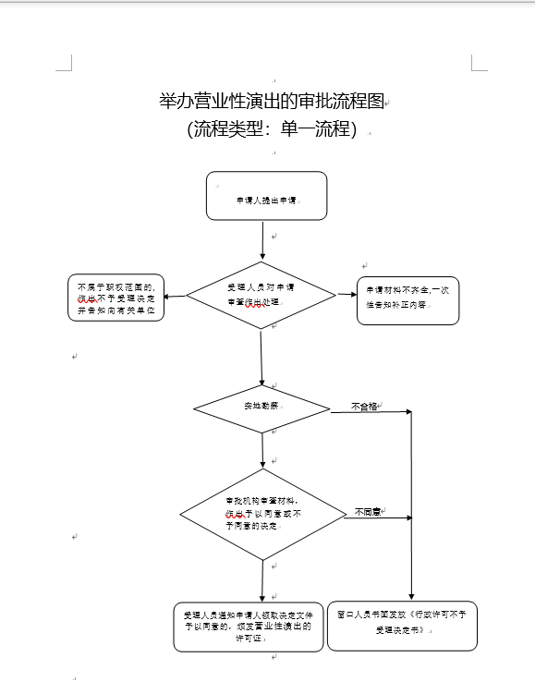

受理-->审核-->审批-->办结-->送达。

**二十.【办件使用系统或平台（国家、自治区、州级、自建）】**

新疆政务服务

**二十一.【注意事项】**

1.申请人对报送材料的真实性和合法性承担责任。

**二十二.提供的附件：**

1.设立法律依据

2.办理流程图

3.一次性告知单